Ecs
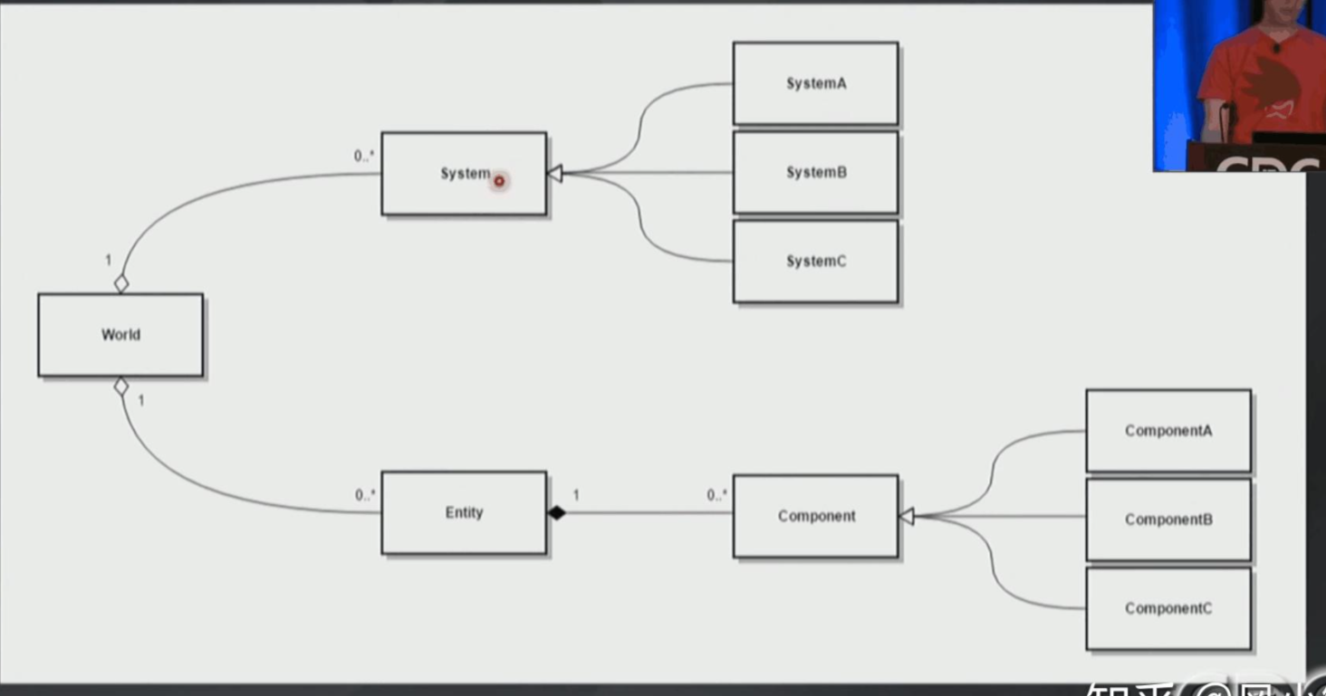
ecs架构图
System根据Component去更新Enitity引用的数据这一点。
把ECS程序想象成我是管理成块成块的数据，而不是管理对象。
1.实体Entity
Public struct Entity
{
Public int index;// 区分实体
Public int version; //区分实体的生命周期，因为实体可以复用，需要区别他是新生的还是的要死亡的。实体是堆数据的索引，实体不包含任何数据和逻辑，数据存放在Component中，函数逻辑则由System驱动，实体仅仅是一个索引，引领代码找到数据（component）

}

- 组件Component

ICOmponentData ：继承此接口的组件会被识别为组件，组件必须为结构体
Public struct MyComponent：ICmponentData
{
Public float Value;
}

ISharedComponentData：表示多个实体所共享的数据接口。多用于材质，mesh，AI数据，比如一模一样的丧尸，但是大量模型一样，颜色一样的丧尸却不行，因为材质数据不同。优势在于用最小的内存访问开销得到大批量的数据，同时使BrustComplier的效率最大花。用在描述状态机的情况下非常合适。被IsharedComponentData实现的组件将会为每个字段属性分配一个单独的内存块索引，并在内存外存储一个值，这样
[System.Serializable]
Public struct MyRenderMesh:ISharedComponentDate,IEquatable
{
Public Mesh mesh;
Public Material mat;
}

IBufferElementDate
ISharedComponentData
ISystemStateComponentData
ISystemStateBufferElementData
ISystemStateSharedComponentData

- 系统System
可以ComponentSystem来定义系统（继承JobComponentSystem则是定义了JobSystem的系统）
Public class MySystem:ComponentSystem
{
Protected override void OnUpdate()
{
// OnCreate()
//必须有OnUpdate 类似于Monobehavior的Update
//OnDestory()
}

}
}

Job系统，需要件逻辑分发给不同的核心（job.Schedule）
- 世界World
world包含了所有的Entity，Component。System 是一个ECS的顶层管理者。严格意义上来说一个ECS程序应当只用一个World,但是存在多个World也是可以的，可以模拟多个不同的World还在多个运行规律相同的World，但是不同的World是完全独立的，不能互相干涉，也没有办法将实体或者组件发给其他世界
4.2 实体管理者（EntityManager）
包含所有的实体，组件，系统，但是world仅仅直接控制系统，实体和组件是由实体管理者进行管理。

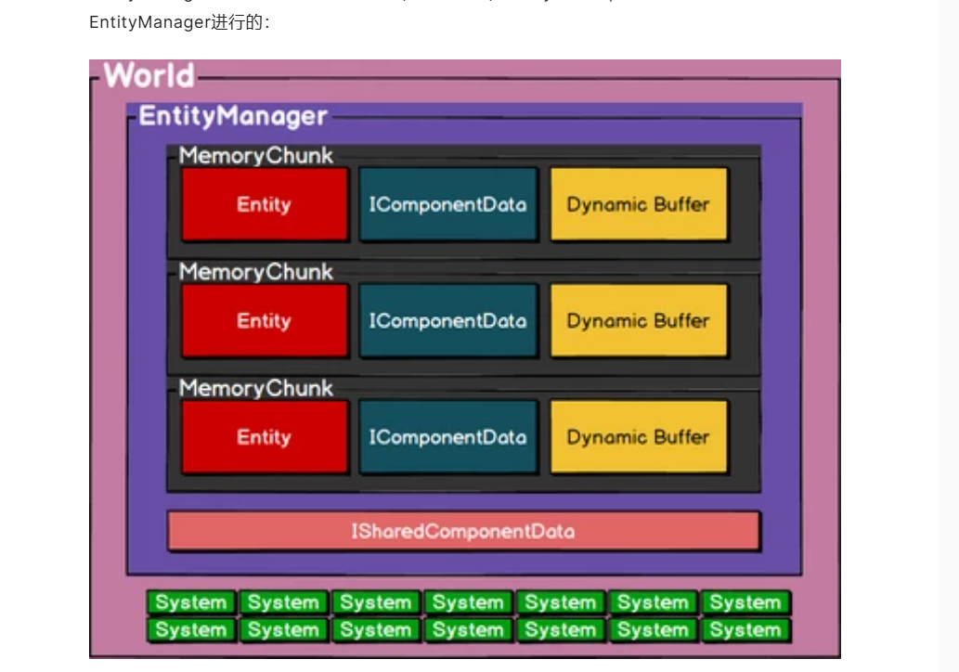
Component System Groups组件系统组（脚本执行顺序）

根据其[UpdateBefore/After(typeof(MySystem))]属性。如果在进行排序时在同一组中找不到属于此属性的系统类型，则它无效，并且会向您发送警告。
如果没有[UpdateBefore/After]，它将会尝试分配到合适的位置，但仍确保那些具有[UpdateBefore/After]属性的System顺序不会改动。
如果该ComponentSystemGroup包含另一个ComponentSystemGroup，则将对其进行递归排序。
它可以检测到您的循环依赖关系[UpdateBefore/After]并记录信息。

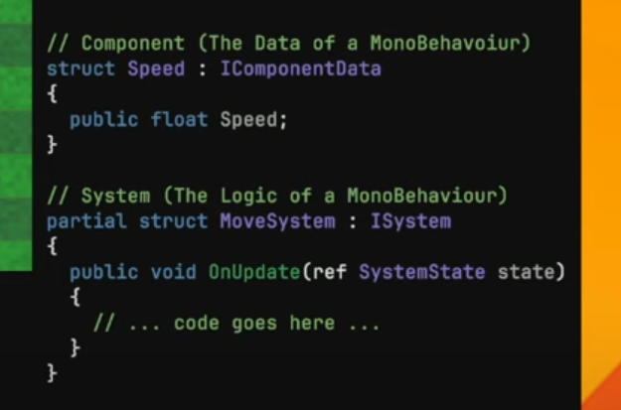

[UpdateInGroup(typeof(FixedStepSimulationSystemGroup))]

应该利用烘焙和创造减少内部的结构改变
烘焙： GameObject->Enitity的过程

Public Enum TransformUsageFlags
{
Non, // No LTW and LT
Renderable, //REquiresLT
Dynamic, //Requires LTW and
WorldSpace // No Parent comp
}
读取信息的多少。（用户转换标志）

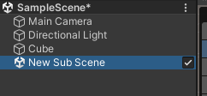
将大场景的内容丢进小场景，也就是烘焙

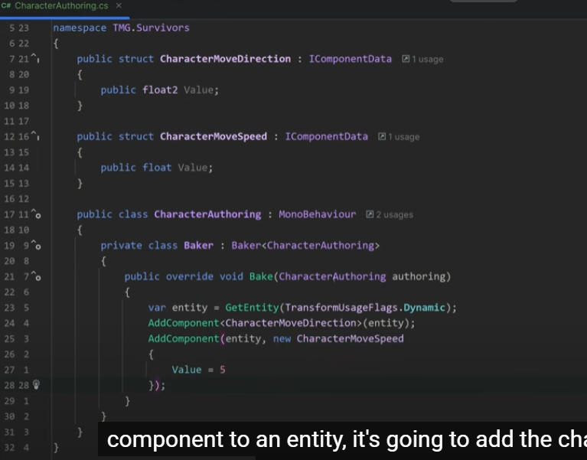

Ecs ：使用float2 等开销小的数据类型

